Foreldrehefte

# Innledning

Som forelder spiller du en viktig rolle i ditt barns liv, både som rollemodell og som støtteperson. Det er vi voksne som har ansvaret for å bygge selvtillit og motivasjon hos ungdommen, veilede dem til å ta mest mulig positivt ansvar for seg selv og andre rundt seg, og til å hjelpe dem med å sette ord på egne behov og følelser. Dette gjør vi gjennom å etablere trygt samarbeid, jobbe med forventninger, og vise dem varme, omsorg og tålmodighet. Når barnet ditt blir sett, anerkjent og føler seg respektert av oss voksne, vil de kunne vise de samme verdiene tilbake.

Veilederen du får av oss er ingen fasit, men kanskje kan den gi noen innspill til punkter som dere kan ta hensyn til hjemme?

For å gi dere et bedre innblikk i hvordan vi har jobbet med karakterstyrker med elevene, får dere også en orientering om de syv utvalgte karakterstyrkene. Karakterstyrker er ulike personlige egenskaper som vi har jobbet mye med under campen. Elevene har utviklet seg på ulike områder, og her kan dere lese om hva dette dreier seg om.

Denne foreldreveilederen er inspirert og delvis utarbeidet av to nestorer innen barne- og ungdomspsykologi, Magne Raundalen og Willy-Tore Mørch. Tusen takk til begge to!

*Dato/signatur rektor*

# Praktiske råd i vanskelige situasjoner

Det å være foreldre til ungdom er nesten alltid krevende. Det er fordi ungdommer ønsker å bestemme selv over sitt eget liv. I tillegg skjer det mange forandringer i hodet og kroppen til ungdommer, som de trenger hjelp og støtte til å takle og forstå.

De fleste foreldre vil kjenne seg igjen i mange av vanskelighetene man møter når man skal hjelpe ungdom ut av et mønster, for eksempel når det gjelder skolearbeid eller forventninger til hverandre hjemme. Ungdommer endrer seg når de opplever at voksne er interessert i å forstå hvorfor noe er vanskelig, og inviterer til samarbeid for å finne løsninger. Ros og oppmuntring er viktig. Noen synes et belønningssystem kan være nyttig i starten, men det viktigste er at dere jobber sammen og at dere setter små delmål. Husk at ungdommen også kan ha viktige tilbakemeldinger til deg som forelder om noe du kanskje har gjort eller sagt som gir ham/hun en opplevelse av å være mindre verdt i familien. Det er viktig å være åpen for å lytte til dette. For å gi ungdommen en trygg base hjemme, må han/hun kjenne at familien gir støtte, trygghet og mestringstro.

Dersom dere har en konflikt i familien, eller opplever at det er vanskelig å kommunisere, er det veldig viktig å få hjelp til å komme seg ut av dette sammen. Familievernkontoret gir råd og veiledning til både foreldre og ungdommer, og har god erfaring med å hjelpe familier til å løse opp i det som er vanskelig.

# Motivasjon

Motivasjon oppstår når man er trygg, føler man jobber med noe som er passe utfordrende, og opplever tilhørighet med de rundt seg. Noen elever opplever ikke at skolen klarer å gi dem nok motivasjon, men det kan være vanskelig å sette ord på hva konkret som gir dem en følelse av ikke å få til noe. Da kan det utvikle seg et syn på seg selv som "den som ikke får til noe". Men alle barn og ungdommer vil gjøre sitt beste, hvis de gis anledning til det og det kjennes trygt. Det er derfor viktig å være positiv, i godt humør og hjelpe til litt ekstra, når ungdommen har det veldig vanskelig.

# Forventninger til ungdommen

Alle foreldre har forventninger til hvordan ungdommen deres skal greie seg her i livet. Det gjelder også for skoleprestasjoner og utdanning. Men vi vet at forventninger kan skape press og frustrasjon hos ungdommen. Vi vet også at positive forventninger er bra for ungdommens hjerne. Når foreldre skal uttrykke forventninger til ungdommene sine, må de være slik at de blir glade av det. Henvis derfor til noe som ungdommen har fått til og bruk det for å forvente at han/hun gjør sitt beste. Ros derfor forsøkene og anstrengelsene for å gjøre skolearbeidet og andre oppgaver som er viktig for ungdommens utvikling. Bruk ungdommens positive egenskaper og verdier som utgangspunkt for rosen.

# Makt og likeverdighet

Det er et naturlig maktforhold mellom ungdommer og foreldre. Det er naturlig fordi foreldre er eldre og har mer erfaring, men også fordi foreldre har et foreldreansvar og plikter overfor sine barn. Foreldre må ta avgjørelser for barnet i personlige saker, men barnet har også rett til å være med å ta avgjørelser. Når barna blir eldre, kan de være med og bestemme mer. Barn har også rettigheter etter Barnekonvensjonen, som er innbakt i norsk lov. Her står det blant annet om barns rett til å bli hørt, rett til familieliv, rett til privatliv og rett til ytringsfrihet. For å kunne være foreldre på en god måte, må man vite hva barnet gjør, hvem barnet er sammen med, hvor det er og når det kommer hjem. Når ungdommen nærmer seg 18 år, er det naturlig at man vet mindre om hva de holder på med. Det er derfor viktig å ha samtaler med ungdommen for å ta del i livet deres. Da vil ofte ungdom fortelle mer av hva de gjør på fritiden. Samtidig er det viktig å vise respekt for ungdommens privatliv.

Fjorten - femten år gamle ungdommer har rett til å bli informert om alt som angår dem, og ta avgjørelser eller være med på alle avgjørelser. Det er derfor viktig at foreldre samarbeider med ungdommene. Det betyr at man forstår at ungdommen vet mye om sitt eget liv, hva de liker og ikke liker, hva de ønsker og ikke ønsker og at de har erfaringer som foreldre ikke har. Samtidig må ungdommen også forstå at foreldrene har mer livserfaring, utdannelse og jobberfaring.

# Ros og oppmuntring

Ros og oppmuntring virker best og er mest nødvendig når ungdommen skal lære nye ting, eller lære noe som er vanskelig eller umotiverende.

Vi skal gi fem råd om den beste måten å gi ros og oppmuntring på.

**1. Ros atferd (handling), ikke personen**.

Eksempel: «Jeg synes det er veldig bra at du gjorde matteleksen før du gikk ut for å møte kameratene». Eller: «Den teksten du skrev var veldig spennende». Hvis du i stedet sier «Nå har du vært flink», så beskriver du ungdommen og ikke det han/hun gjorde. Vær også nysgjerrig. «Hva inspirerte deg til å skrive den teksten?»

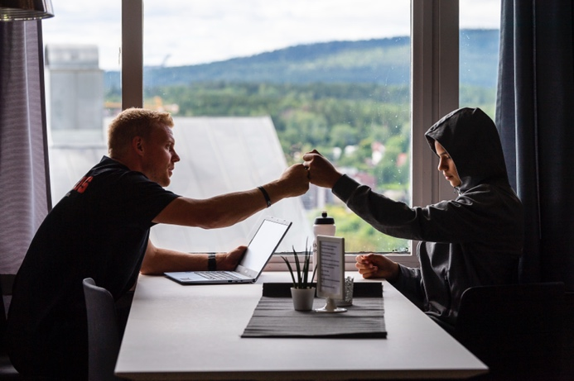

**2. Hold rosen ren.**

Det betyr at du ikke må blande sammen ros og kritikk. Det ødelegger rosen. Hvis du sier: «Fint at du har gjort lekser før du møter kameratene, men jeg syns du brukte veldig liten tid på dem», så er det hele ødelagt. Din kommentar oppfattes som kritikk.

**3. Vis at du mener det.**

Gi rosen på en ekte måte, smil, ta gjerne på han/hun, kanskje gi en klem. Men pass på at du ikke overdriver og gjør det hele kunstig.

**4. Vent ikke med å rose til ungdommen er ferdig** med oppgaven eller handlingen. Ros forsøket, ros underveis. Dette kalles oppmuntring.

**5. Vær nøye med å rose handlinger som berører spesielle utfordringer som ungdommen sliter med.** Hvis han/hun for eksempel har konsentrasjonsvansker, er det viktig å rose utholdenhet og konsentrasjon. Spør hvordan du kan hjelpe, og vis interesse for svarene.

# Foreldre som rollemodeller

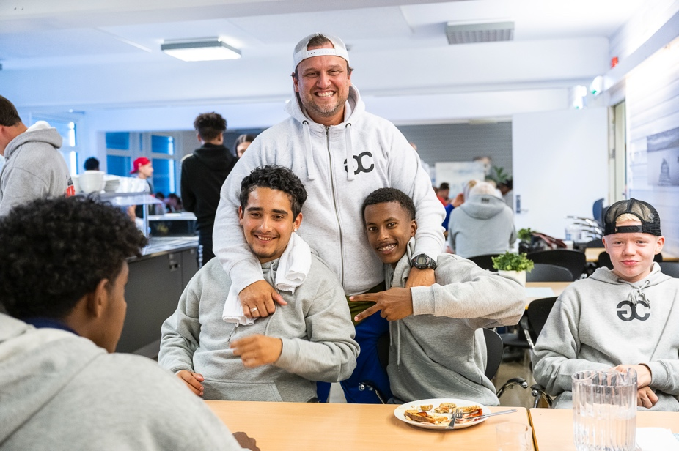Foreldre er barnas viktigste personer i livet, og foreldrenes påvirkningskraft på barna er stor. Barn lærer blant annet ved å se hva andre mennesker gjør. De lærer for eksempel av lærere, tanter og onkler, naboer og andre barn. Men de som har den sterkeste påvirkningskraften er foreldrene. Denne nærheten og denne avhengigheten fører til at barn hermer etter foreldrenes måte å løse problemer på. Foreldrenes handlinger legitimerer barnas handlinger i den forstand at når pappa eller mamma gjør sånn eller sånn, kan jeg også gjøre det. Det er viktig for foreldre å være bevisst rollen som forbilde for egne barn. Et eksempel er konfliktsituasjoner der foreldrene er uenige om noe og begynner å diskutere. Måten de diskuterer på, påvirker barnas måte å diskutere på. Hvis foreldrene hever stemmen, roper til hverandre, kaller hverandre stygge ting og er tydelig sinte på hverandre, vil dette påvirke barnets og ungdommens oppførsel. Hvis foreldrene er rolig og vennlig mot hverandre, vil barna sannsynligvis diskutere på lignende måter. Dette er viktig når barna ser foreldrene i en slik situasjon, men det er enda viktigere når barna er i en diskusjon med foreldrene og søsken.

# Vis interesse for skolearbeidet og skolen

Positive holdninger til skolen smitter ofte over på barna. Det er derfor lurt å snakke positivt om lærerne og om skolen, selv om du er uenig med skolen noen ganger. Du kan selvfølgelig vise denne uenigheten overfor barnet hvis barnet er involvert i saken, men det hjelper aldri å snakke negativt om skolen. Et eksempel kan være at du er uenig i at barna skal ha lekser hjemme. Selv om lærer gir lekseoppgaver hjemme, bør forelderen støtte barnet i å gjøre leksearbeidet, oppmuntre til det og gi ros for innsatsen.

# Orientering om arbeidet med karakterstyrkene

## Utgangspunktet

Utgangspunktet er faglitteratur innen feltet som er blitt kalt «Positiv Psykologi» med amerikaneren Martin Seligman i spissen. Dere kan finne mer om han på nettet. Utfra hans program har vi valgt syv karakterstyrker som ungdommen har blitt presentert for i ulike sammenhenger gjennom hele læringscampen. De syv karakterstyrkene er:

* SELVKONTROLL
* ENGASJEMENT
* VILJESTYRKE
* SOSIAL KOMPETANSE
* TAKKNEMLIGHET
* OPTIMISME
* NYSGJERRIGHET

Arbeidet med karakterstyrkene preger hele oppholdet på Campus Ung. Plakater med tekst om karakterstyrkene henger overalt; i læringsrom, matsalen og alle fellesarealer. Dagens karakterstyrke blir presentert på morgensamlingen med både tekst og eksempler. Det jobbes videre med dagens karakterstyrke gjennom hele dagen, i alt fra måltider til arbeid med fag.

## Hensikten med karakterstyrkene som tema

Vi tror oppmerksomhet, oppmuntring og trening skal fungere som et «hjelpeverktøy» under strevet med å komme gjennom videregående skole. Vi trenger å mobilisere alle midler. Vi satser mye på å gjøre det tiltalende og spennende for ungdommen, og ikke som noe vi truer med eller noe som ligner en lekse. De skal ikke konkurrere med andre enn seg selv når det gjelder å mobilisere for eksempel viljestyrke.

## Kortversjon av karakterstyrkene

Karakterstyrkene er noe vi alltid bærer med oss. Det er noe vi har inni oss, i det vi kaller vår personlighet, det vil si i den personen du er. Noen karakterstyrker kan være sterke og godt synlige, andre kan være svake og nesten usynlige, mens noen kan være mindre bra. Den gode nyheten om karakterstyrkene er at du kan velge å drive styrketrening på dem! Her på Campus Ung har vi valgt ut syv karakterstyrker det er viktig å trene og øve på, derfor skal de følge med oss hele tiden. Vi tror de vil bli en trapp oppover for ungdommen, både for læring og for personlig utvikling.

**Selvkontroll**

Du har meldt deg på et tøft løp med utfordringer. Da gjelder det at du holder kontroll. Kontroll på deg selv. At du ikke blir avledet av andre ting, klarer å mobilisere oppmerksomheten på det viktige. Og ikke minst at du har stålkontroll på ditt temperament. Viktig at du får nok tid til å lade batteriet til neste dag. Det vil si kontroll på nok søvn.

Selvkontroll kan være:

* Å telle til ti når jeg blir sint
* Å la være å falle for dumme fristelser
* Å konsentrere meg når andre distraherer
* Å jobbe i timen selv om det er vanskelig

**Engasjement**

Engasjement betyr å sette inn kreftene når det gjelder. Du kan bestemme deg for å gå på også når det er vanskelig. Da gjelder det å være på jakt etter glede og oppmuntring selv i tunge stunder. Husk at du kan hente engasjement hos de gode personene rundt deg. Vi som veldig gjerne vil at du skal få det til.

Engasjement kan være:

* Å brenne for mine mål
* Å være interessert
* Å være åpen for nye idéer
* Å heie på meg selv – og andre

**Viljestyrke**

Alle har viljestyrke, men de bruker den på forskjellige steder. Noen ganger kommer viljestyrken så å si av seg selv. Det er fordi du har lyst til det du bruker styrken din på. Det er flott. Enda flottere er det hvis du bruker viljestyrken din når du egentlig har lyst til å gi opp. Når du går på med strev i motgang, anstrenger deg når det er kjedelig, henter humør når du står fast. Da viser du viljestyrke.

Viljestyrke kan være:

* Å aldri gi opp
* Å gjøre mitt beste
* Å gjennomføre det jeg har startet på
* Å gjøre det jeg skal, selv om jeg ikke har lyst

**Sosial kompetanse**

Sosial kompetanse er en karakterstyrke vi andre merker. Fordi du virker positiv, sier oppmuntrende ting til andre, bryr deg om hvordan de har det, de som ikke akkurat da har det så bra, at du klarer deg fint i gruppe, drar andre med deg. De som har god sosial kompetanse har lettere for å få venner.

Sosial kompetanse kan være:

* Å bry meg om andre
* Å være god til å samarbeide
* Å spre godt humør og god energi
* Å ta ansvar for meg selv og fellesskapet

**Takknemlighet**

Har du en utpreget takknemlig karakter, merker vi deg også godt. Ikke bare fordi du er høflig og sier takk. Vi merker at du mener det. Særlig fordi du ikke bryr deg om småting og dumheter, men også fordi du bryr deg om det som virkelig betyr noe, for deg, og for de andre.

Takknemlighet kan være:

* Å si takk
* Å sette pris på å lære
* Å anerkjenne andre
* Å sette pris på andres gode handlinger

**Optimisme**

En optimistisk karakter tror ikke bare at alt alltid går bra. Vår optimisme trenger vi faktisk mest når det ikke går så bra. Da må vi hente humør og pågangsmot og tenke på når vi tidligere fikk til ting vi ikke trodde skulle gå bra. Det er noen som tror optimister er litt dumme. Det er helt feil. Det er fordi de ikke skjønner at de optimistiske er modige, og de pessimistiske litt redde.

Optimisme kan være:

* Å tenke positivt
* Å tro på meg selv
* Å tro at andre kan få det til
* Å tro at jeg kan få det til selv om det er vanskelig

**Nysgjerrighet**

Dette er en superviktig karakterstyrke. Alle har det. Særlig når det gjelder nye og spennende ting. Det er nysgjerrigheten som gjennom historien har gitt oss strøm, tog, bil, mobil, internet og Ipad. Og de åpner nye vinduer for det nysgjerrige menneske. Ny læring og ny kunnskap er nysgjerrighetens belønning til deg.

Nysgjerrighet kan være:

* Å prøve, se og lære
* Å gjøre nye ting
* Å finne svar på egen hånd
* Å vise interesse når jeg møter andre

Elektronisk signatur – Annett Lyngtu, rektor, Breimyra skole